Enquêtes sur les accidents professionnels

**Définitions Accident du travail** – tout accident survenu du fait du travail ou à l’occasion du travail et ayant entraîné des lésions mortelles ou non mortelles, par exemple une chute de hauteur ou le contact avec une machine en marche;

**Maladie professionnelle –** toute maladie contractée à la suite d’une exposition à des facteurs de risque résultant d’une activité professionnelle, par exemple l’asthme provenant de l’exposition à la poussière de bois ou à des composés chimiques;

**Evénement dangereux** – tout événement facilement identifiable selon la définition qu’en donne la législation nationale, qui pourrait être cause de lésions corporelles ou d’atteintes à la santé chez des personnes au travail ou dans le public, par exemple le renversement d’une grue occasionnant des dommages matériels;

**Quasi-accident/incident –** tout événement soudain, pas nécessairement défini par la législation nationale, qui aurait pu causer des dommages à des personnes au travail ou dans le public, par exemple une brique tombant d’un échafaudage, mais sans heurter personne. Dans le présent guide, toute référence à une «enquête sur un accident» peut se référer à l’une quelconque des situations énumérées ci-dessus, à moins qu’il en soit spécifié autrement

**Danger –** tout facteur susceptible de causer des dommages: substances chimiques, électricité, travail sur une échelle, machine non munie d’un dispositif de protection, tiroir ouvert, travail pénible et stressant, etc.;

**Risque –** combinaison de la probabilité, élevée ou faible, que ces dangers ou tout autre type de danger causent des lésions corporelles ou portent atteinte à la santé d’une personne et de la gravité de la lésion ou de l’atteinte à la santé causée par cet événement.

* 1. **En quoi consiste une enquête?**

Une enquête sur un accident du travail, une maladie professionnelle ou un événement dangereux (quasi-accident)

• identifie comment et pourquoi un événement inattendu (accident, contraction d’une maladie, événement dangereux, quasi-accident) s’est produit;

• définit les mesures à prendre pour prévenir ce type d’événement, de façon à apporter des améliorations en matière de gestion de la sécurité et de la santé au travail

Les enquêtes menées par des inspecteurs du travail devraient également, au regard de l’événement faisant l’objet de l’enquête, identifier:

• toutes les personnes ou entités ayant des obligations légales – par exemple l’entreprise, les responsables, les travailleurs, les fournisseurs, etc.;

• la législation applicable; déterminer si elle a été enfreinte, et prendre toute décision d’application qui en découle;

• les mesures à prendre pour veiller à ce que l’entreprise respecte toute législation pertinente en matière de Santé Sécurité au Travail.

**L’enquête est réalisée a posteriori**: en effet, un événement doit s’être produit avant de pouvoir faire l’objet d’une enquête. L’inspecteur du travail doit déterminer non seulement les conséquences de l’événement, mais aussi comment et pourquoi il s’est produit, de sorte que des mesures de contrôle (de sécurité) puissent être définies et mises en œuvre pour empêcher qu’il se reproduise, et que des améliorations puissent être apportées en matière de gestion de la sécurité et de la santé. En outre, étant donné qu’une partie du travail de l’inspecteur consiste à veiller à ce que les employeurs et les travailleurs se conforment à la législation nationale, notamment la législation sur la SST, les questions juridiques ayant un rapport avec l’enquête doivent être abordées.

Toute enquête doit se conformer à la méthode **QOQQCP**

(**Q**ui, **O**ù, **Q**uand, **Q**uoi, **C**omment, **P**ourquoi?)

**Q**ui a été victime de lésions ou d’atteintes à la santé, ou est impliqué de quelque autre façon que ce soit dans l’événement faisant l’objet de l’enquête?

**O**ù l’accident s’est-il produit?

**Q**uand l’accident s’est-il produit?

**Q**ue (Quoi) s’est-il passé au moment de l’accident?

**C**omment l’accident s’est-il produit? Pourquoi l’accident s’est-il produit?

Dans toute enquête sur un accident, il est indispensable de pouvoir répondre à ces six questions fondamentales.

* 1. **Qu’est-ce qui fait l’efficacité d’une enquête?**

Une enquête efficace permettra d’identifier la (les) cause(s) immédiate(s) et sous-jacente(s) de l’accident, sa (ses) cause(s) profonde(s) et les mesures de prévention et de contrôle requises pour briser le lien de causalité.

Le diagramme ci-après montre un lien de causalité:

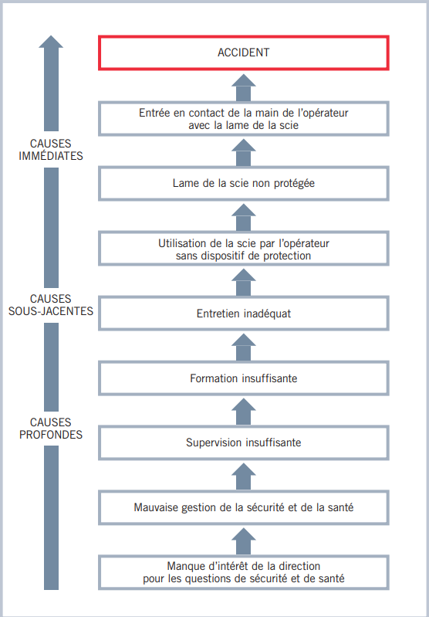

* 1. **Quel est l’objet d’une enquête?**

Un très faible pourcentage d’accidents, de maladies et d’événements dangereux – et, en fait, très peu de quasi-accidents – font l’objet d’enquêtes. Il peut y avoir plusieurs raisons à cela, notamment le fait que les inspecteurs n’ont pas eu connaissance de l’incident (incident non signalé) et le manque de ressources. C’est pourquoi, si aucune enquête n’est menée sur tel ou tel accident, il sera impossible d’en identifier les causes et de définir les mesures de maîtrise des risques requises pour empêcher qu’ils se reproduisent. Il est donc essentiel que, lorsqu’une enquête est menée, elle soit minutieuse et identifie toutes les causes, immédiates, sous-jacentes et profondes, ainsi que les mesures de contrôle appropriées pour empêcher qu’un nouvel accident se produise.

Dans la plupart des pays, la législation exige des employeurs qu’ils signalent les accidents aux autorités, ce qui permet aux services d’inspection de décider s’ils doivent ouvrir une enquête, peut-être en appliquant des critères de choix des accidents. Or, si ce type de législation n’existe pas ou si la législation existante n’est pas respectée, il arrive que les services d’inspection soient mis au courant des accidents par les médias, l’administration de la sécurité sociale, les personnes blessées ou leurs familles, et cette information peut servir à éclairer la décision d’ouvrir une enquête ou non.

**2. Compétences requises pour pouvoir mener une enquête**

Les inspecteurs devront également posséder les compétences suivantes:

**• Entretien –** aptitude à obtenir des informations pertinentes dans le cadre d’auditions dûment menées.

**• Communication (orale et écrite) –** capacité d’interagir efficacement avec les personnes blessées, les témoins et les suspects, ainsi qu’avec d’autres enquêteurs, et de communiquer les conclusions de l’enquête à une diversité de personnes et d’organisations.

**• Compétences techniques –** connaissance des procédures de sécurité qui devraient être adoptées sur le lieu de travail et qui revêtent un intérêt particulier pour l’événement faisant l’objet de l’enquête.

**• Identification des dangers –** capacité de veiller à ce que les travailleurs et les enquêteurs ne soient pas exposés à des risques inutiles.

**• Interaction –** qualités humaines propres à favoriser des relations fructueuses avec d’autres personnes.

**• Esprit de déduction –** aptitude à examiner minutieusement toutes les preuves recueillies (par exemple, par l’observation) à partir des dépositions des témoins et de preuves documentaires, et à avoir une image cohérente permettant d’identifier les facteurs de causalité.

**• Capacité organisationnelle –** aptitude à consigner et à organiser les informations recueillies.

**• Soin du détail –** capacité de s’assurer que toutes les pistes raisonnables ont été suivies.

**2.1 Technique d’entretien**

Lorsqu’ils mènent une enquête, les enquêteurs sont amenés à parler aux témoins, notamment les employeurs, les responsables, les représentants du (des) travailleur(s) concerné(s), les travailleurs et les personnes blessées, et ils devront donc posséder ou développer une technique d’entretien. Les informations recueillies auprès des personnes mentionnées cidessus dépendront non seulement de l’approche adoptée par les inspecteurs, mais aussi de celle suivie par les témoins.

• Expérience

• Formation et éducation

• Age

• Condition physique

• Stress • Pression sociale

• Intérêts personnels/vie privée

• Satisfaction au travail/sécurité de l’emploi

• Ambition

Les enquêteurs doivent donc prendre ces éléments en considération lorsqu’ils interrogent les témoins et analysent les informations recueillies.

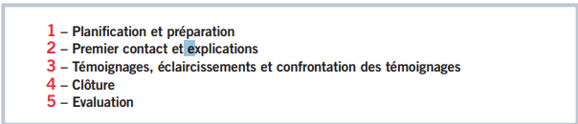

**1 – Planification et préparation.** L’objet d’un entretien est d’obtenir des informations, en général en posant des questions aux témoins. Les enquêteurs doivent savoir quelles sont les informations dont ils ont besoin et quelles sont les questions qui permettront d’obtenir ces informations. Le degré de planification requis pour l’entretien dépendra du stade où se situe l’enquête et de la personne interrogée. Toutefois, il est peu probable qu’un entretien puisse être mené à bien sans être planifié d’une façon ou d’une autre.

Cette étape du processus nécessite de définir non seulement les questions à poser, mais aussi les ressources nécessaires au bon déroulement de l’entretien, et le rôle des enquêteurs. Il n’est pas rare que les inspecteurs produisent un rapport écrit de ce que le témoin affirme être la vérité: c’est un témoignage. Ces témoignages sont généralement le fruit des réponses aux questions qui, bien évidemment, devront être planifiées. La législation nationale ou la meilleure pratique peuvent fixer les prescriptions à suivre pour interroger certains témoins ou suspects – par exemple la nécessité d’envisager la présence de deux enquêteurs ou des procédures d’enregistrement spécifiques –, auquel cas il conviendra de s’y conformer.

Si l’entretien doit être mené par deux inspecteurs, ces derniers doivent s’entendre sur leurs rôles respectifs lors de cette phase de planification et de préparation. Il y aura en général un enquêteur principal, qui pose les questions et demande des précisions sur les réponses afin d’obtenir des informations supplémentaires. Le second enquêteur prend des notes sur les réponses fournies; pose des questions complémentaires s’il y est invité par l’enquêteur principal; puis synthétise les réponses du témoin en une série de questions bien définies et l’invite à en confirmer l’exactitude ou à apporter des éclaircissements, ce qui laisse à l’enquêteur principal le temps de préparer la prochaine série de questions. Ce processus sera suivi tout au long de l’entretien.

1. **– Premier contact et explications.** C’est le début de l’entretien, qui est souvent le premier contact entre les enquêteurs et le témoin; il aura donc une incidence sur la relation que les enquêteurs vont établir avec le témoin ou le suspect. Les enquêteurs doivent expliquer l’objet de l’entretien et la façon dont il va se dérouler, aspect qui peut aussi être défini par la législation nationale. Etant donné que les témoins n’ont probablement jamais été interrogés par une personne investie d’une autorité (par exemple, un inspecteur du travail), le fait de les mettre à l’aise permettra d’obtenir plus facilement des informations précises.
2. **– Témoignages**, éclaircissements, et confrontation des témoignages. Cela concerne deux étapes du processus d’entretien. Dans un premier temps, les enquêteurs demandent au témoin de leur raconter ce qui s’est passé, en gardant à l’esprit que toute interruption risque de lui faire perdre le fil de sa pensée et, ainsi, de laisser échapper des informations. Le témoin devrait être encouragé à fournir des informations sur tous les aspects de l’enquête, les enquêteurs pouvant ensuite demander des précisions supplémentaires. C’est seulement une fois que toutes les informations ont été obtenues qu’intervienne la partie la plus délicate de l’entretien (il peut parfois être nécessaire de faire une pause à ce stade), à savoir demander au témoin d’expliquer toutes les incohérences entre sa propre version des faits et les informations recueillies précédemment. Le ton ne doit en aucun cas être accusateur, car on ne sait pas quelle version fournie par les témoins est exacte.

Durant cette phase, il est essentiel que les enquêteurs montrent qu’ils sont attentifs, par exemple en établissant un contact visuel, en hochant la tête, en ne prenant que quelques notes, et en remerciant le témoin d’avoir répondu à telle ou telle question; les témoins seront plus enclins à fournir des informations s’ils estiment que les enquêteurs s’intéressent à ce qu’ils disent. Si ces derniers ne manifestent aucun intérêt, les réponses auront tendance à être beaucoup plus brèves, et des informations pourraient être perdues. Interroger des témoins exige des compétences, qui sont examinées dans la section suivante.

1. – **Clôture**. Lorsque les enquêteurs estiment avoir obtenu toutes les informations possibles de la part du témoin, ils en font un résumé, demandent si le témoin est d’accord avec ce résumé et, si tel n’est pas le cas, essaient d’obtenir des éclaircissements. L’entretien est alors terminé, et l’on remercie le témoin; cela est important car le fait de traiter les témoins avec professionnalisme et courtoisie les mettra dans de meilleures dispositions pour se soumettre à de nouveaux entretiens, le cas échéant. Les enquêteurs doivent aussi dire au témoin ce qui va se passer ensuite, par exemple que les informations fournies par tous les témoins vont être compilées en vue de rédiger un rapport.
2. **- Evaluation**. Une fois que les informations ont été recueillies auprès des témoins, elles doivent être évaluées par les enquêteurs pour s’assurer que toutes les questions pertinentes ont obtenu une réponse. Cette évaluation peut mettre en évidence la nécessité de mener d’autres entretiens ou, au contraire, permettre d’abandonner telle ou telle piste.

**2.2 Interroger les témoins**

Avant d’interroger les témoins, les inspecteurs doivent s’assurer qu’ils seront à même de communiquer avec eux. Il est essentiel que le témoin comprenne clairement les questions; dans certains cas, il peut être nécessaire de faire appel à un interprète.

Au début de l’entretien, les inspecteurs ne savent pas quelles informations le témoin est en mesure de fournir. Le type de questions posées aura une incidence sur les réponses du témoin et, partant, sur les informations qui pourront être recueillies.

**Il existe deux types de questions:**



**Les questions ouvertes** exigent une réponse plus longue, voire descriptive; on ne peut y répondre par oui ou par non (exemple: Veuillez expliquer ce qui s’est passé au moment de l’accident).

**Les questions fermées:** on peut généralement y répondre par un seul mot (oui, non, un chiffre, une date…); elles servent à établir les faits (exemple: Vous êtes-vous rendu au travail en voiture? Quel âge avez-vous? Etiez-vous au travail hier?).

Les enquêteurs doivent aussi veiller à ne pas poser de questions orientées, par exemple des questions susceptibles de faire naître une pensée dans l’esprit du témoin, généralement en suggérant ou en indiquant la réponse souhaitée. Une question orientée peut être ouverte ou fermée. Exemples:

• Pourquoi le véhicule roulait-il trop vite? C’est une question orientée ouverte; le témoin aura tendance à fournir une réponse descriptive, alors même qu’en fait il ne pense pas que le véhicule roulait trop vite.

• Estimez-vous que la personne blessée a agi dans la précipitation? C’est une question orientée fermée; le témoin y répondra par oui ou par non; or il se peut qu’il y réponde par l’affirmative, alors même qu’il ne considère pas que la personne blessée a agi dans la précipitation.

Examinez ces exemples:

1. A quelle vitesse roulait la voiture lorsqu’elle a fait une embardée et percuté l’autre véhicule?

2. A quelle vitesse roulait la voiture lorsqu’elle a heurté l’autre véhicule?

3. A quelle vitesse roulait la voiture lorsqu’elle est rentrée dans l’autre véhicule?

4. Pouvez-vous estimer la vitesse à laquelle roulait chaque véhicule au moment où l’accident s’est produit? 5. Que pensez-vous de la vitesse à laquelle roulait chaque véhicule au moment de l’accident?

Les exemples 1 à 3 sont des questions orientées qui, par ordre décroissant, peuvent amener le témoin à revoir la vitesse de la voiture à la baisse: les mots «fait une embardée et percuté» implique un contact violent, tandis que «rentrée dans» suppose un contact moins violent. Les exemples 4 et 5 sont plus neutres, bien que la question 4 soit une question fermée, car le témoin peut y répondre par la négative. La question 5 est une question ouverte qui est plus susceptible d’apporter des informations utiles pour l’enquête.

Les enquêteurs doivent également veiller à ce que le témoin puisse répondre à leurs questions. Par exemple, il serait déplacé de demander «Est-ce que votre superviseur a lui aussi pu voir toute la scène?», étant donné que le témoin ne peut pas savoir ce que quelqu’un d’autre a pu voir

Les questions ouvertes posées dans le premier exemple sont dites **«Questions DED» (Dire, Expliquer, Décrire):**

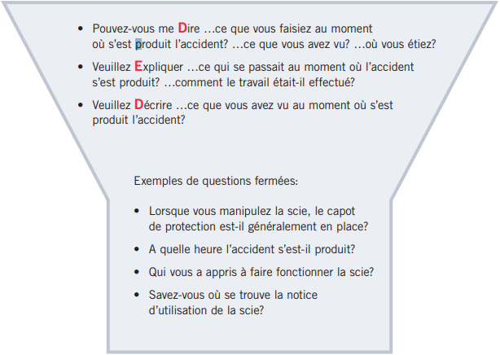

**Attention**: Lorsque vous menez un entretien, ne manifestez ni émotion, ni approbation ou désaccord, et n’aidez pas le témoin à répondre à quelque question que ce soit: c’est l’information qu’il détient dont vous avez besoin. S’il commence à donner son propre point de vue sur l’événement, à s’excuser, ou à fournir des explications sur ce qui s’est passé, demandez-lui poliment de s’en tenir uniquement aux faits.

**3. Principales étapes d’une enquête sur un accident**

Une enquête sur un accident se décompose en six grandes étapes :

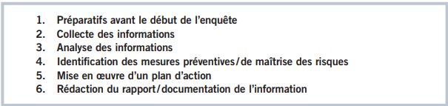

**3.1 Préparatifs avant le début de l’enquête**

Une fois que la décision d’ouvrir une enquête sur un accident a été prise, l’(les)inspecteur(s) chargé(s) de mener l’enquête a (ont) un certain nombre de choses à faire avant de se rendre sur le site.

Il conviendrait d’envisager la possibilité de contacter l’entreprise pour l’informer que, outre le fait qu’elle peut prendre des mesures d’urgence (par exemple dispenser les premiers soins et veiller à ce que le site soit sécurisé, ce qui, dans certains cas, a pu être fait avant de dispenser les premiers soins), le lieu de l’accident doit être maintenu en l’état. Les inspecteurs devraient commencer leur enquête dès que l’accident leur a été notifié. En général, ils se rendent sur le lieu d’un accident grave ou mortel très peu de temps après que l’événement se soit produit.

Toutefois, dans le cas des accidents moins graves, il arrive que les inspecteurs ne soient pas en mesure de visiter immédiatement le site; il pourrait donc être utile que l’employeur et/ou le représentant du travailleur prenne des photos du lieu de l’accident. Il va de soi que, lorsqu’ils commencent leur enquête, les inspecteurs doivent vérifier si les photos qu’on leur a fournies correspondent à la réalité.

Ils doivent en outre:

1. veiller à être parfaitement au fait:

• de la législation nationale pertinente relative à la SST et de la législation nationale concernant la collecte de preuves;

• de leurs prérogatives en matière d’enquête;

• des politiques/procédures d’enquête des services d’inspection, y compris les protocoles d’accord avec d’autres institutions.

2) déterminer s’ils ont besoin de l’aide de collègues. Dans certaines situations, cela sera utile, notamment lorsqu’ils enquêtent sur un accident mortel ou un accident impliquant des dangers spécifiques qui pourraient nécessiter le soutien d’inspecteurs spécialisés. Toutefois, de nombreuses enquêtes peuvent être menées par un seul inspecteur, pour autant qu’il ait suffisamment d’expérience;

3) recueillir tous les documents ou informations dont les services d’inspection disposent sur l’entreprise, afin de fournir aux inspecteurs des informations de base: taille, nombre de salariés, types de procédés de fabrication, accidents antérieurs, et attitude de l’entreprise à l’égard des services d’inspection et en matière de gestion de la SST;

4) veiller à ce que l’équipement de protection individuelle nécessaire soit mis à disposition, que les inspecteurs ne s’exposent pas à des risques, et qu’ils montrent l’exemple aux employeurs et aux travailleurs. Il serait par exemple malvenu qu’ils se rendent sur un chantier de construction où le port des chaussures de protection et du casque de sécurité est obligatoire sans en être eux-mêmes équipés;

5) s’assurer qu’ils disposent du matériel pour enregistrer les conditions sur le site et les informations fournies: appareil photo/vidéo (ne pas oublier de se munir de batteries supplémentaires et de cartes mémoire USB), mètres ruban, carnets de notes, stylos, lampe torche et téléphone portable;

6) se procurer les documents juridiques requis par la législation nationale: avis d’arrêt, formulaires de déclaration, moyens pour répertorier et étiqueter les indices matériels, et autres documents que les inspecteurs peuvent avoir à remplir lors des phases initiales d’une enquête (par exemple, rapports initiaux et formulaires internes destinés à la direction); ces dispositions peuvent varier selon la gravité de l’accident faisant l’objet de l’enquête ;

7) se munir de documents d’information. Si l’on sait quelle machine est impliquée dans l’accident, il peut être utile de fournir à l’entreprise toute notice d’instructions disponible concernant son utilisation en toute sécurité; ces documents peuvent également être utiles à l’enquêteur;

8) apporter de la nourriture et de l’eau car ils n’ont aucun moyen de savoir combien de temps ils resteront sur le site; en apportant tout ce dont ils ont personnellement besoin, les enquêteurs montrent leur impartialité et leur indépendance;

9) S’assurer qu’ils ont en leur possession leur carte d’identification, leur mandat d’enquête et leurs cartes de visite;

10) s’assurer qu’ils connaissent le lieu exact où s’est produit l’accident et qu’ils ont la possibilité de s’y rendre et d’en revenir.

**3.2 Collecte des informations**

Lorsque les inspecteurs arrivent sur le site, ils peuvent commencer à collecter les informations qui leur permettront d’appliquer la méthode QOQQCP, afin de comprendre ce qui s’est passé. C’est une étape obligée pour pouvoir identifier les mesures de prévention et de contrôle à prendre pour empêcher qu’un nouvel accident se produise. Cette partie déterminante de l’enquête ne doit pas s’effectuer dans la précipitation.

Les enquêteurs doivent collecter des informations auprès de la personne blessée, des personnes qui ont vu l’accident (témoins oculaires) et autres témoins, par exemple des travailleurs et des responsables. Ils recueilleront aussi des informations sur la base de ce qu’ils ont vu dans l’entreprise, des photos qu’ils ont prises, ainsi que des documents et, le cas échéant, des pièces de machine et des échantillons qu’ils ont pu se procurer.

Les informations recueillies devraient concerner le site de l’accident, les équipements et l’état dans lequel ils se trouvaient au moment où s’est produit l’événement, les conditions de travail ainsi que la façon dont le travail est effectué.

Les informations, ou preuves, sont généralement classées dans l’une des trois catégories suivantes

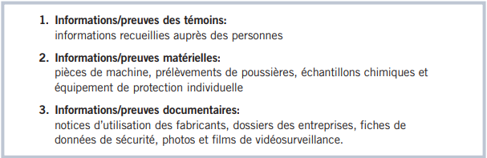

Lorsqu’on mène une enquête, il n’est pas rare d’obtenir une grande quantité d’informations, et il n’est pas toujours facile de se souvenir d’où elles proviennent. Il est important d’élaborer une méthode d’enregistrement des preuves.

Les informations fournies par les témoins peuvent être enregistrées sur un formulaire de déclaration ou dans le carnet de notes de l’inspecteur. La méthode utilisée dépendra de plusieurs facteurs, notamment la législation nationale, le stade où se trouve l’enquête et le type d’informations requises. Lorsqu’ils interrogent des témoins, les enquêteurs doivent veiller à identifier la personne qui fournit l’information en consignant ses nom et prénom(s), sa date de naissance, son poste/titre et autres éléments d’information spécifiques. Cela permet aux inspecteurs de pouvoir retrouver le témoin si besoin est.

Lors de la collecte d’informations matérielles, il est important d’enregistrer exactement ce que l’on a recueilli et où cela a été recueilli. Lorsqu’on prend des photos, il est utile de suivre une méthodologie, par exemple en commençant par le cadre général puis en focalisant de plus en plus sur le lieu de l’accident.

Il conviendrait, lorsque cela est possible, de ne pas déplacer les équipements et autres objets avant qu’ils aient pu être photographiés. Il se peut que la législation nationale énonce des prescriptions concernant la façon dont ce type d’information doit être traité/ exploité pour garantir la continuité de la preuve, et il convient que les inspecteurs s’en tiennent informés.

Lorsqu’ils recueillent des preuves documentaires, par exemple en prenant des photos, les inspecteurs doivent noter ce que représente chaque photo. Cela peut sembler évident, mais c’est une bonne habitude à cultiver. Il peut être utile de créer un modèle de document/tableau pour enregistrer les photos qui ont été prises

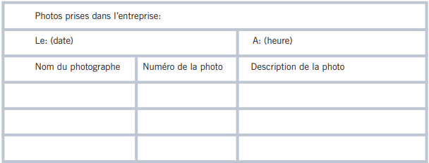

S’il est peu probable que toutes les photos prises soient nécessaires, il peut néanmoins être utile d’enregistrer chaque photo utilisée comme preuve matérielle sous un numéro d’identification à part. Dans ce cas, les informations peuvent être reportées dans un tableau ou un registre des preuves (voir ci-dessous).

Lorsque des documents sont fournis par telle ou telle personne, l’inspecteur doit enregistrer le contenu du document, la personne qui l’a fourni ainsi que la date et l’heure à laquelle il a été reçu (exemple: «Reçu de Mme Sarah Jones le 12/04/12 à 13h15 un document de 15 pages intitulé ‘Notice d’utilisation de la scie circulaire de table Freeman, modèle 183’»; en l’occurrence, le document sera étiqueté SJ1). Il peut aussi être souhaitable que la personne qui fournit l’information signe un dossier de confirmation, en particulier lorsque la législation nationale exige une déclaration ultérieure de la personne qui a fourni les informations.

**Le fait de tenir un registre de ces informations permet aux inspecteurs de les organiser et de les retrouver plus facilement**

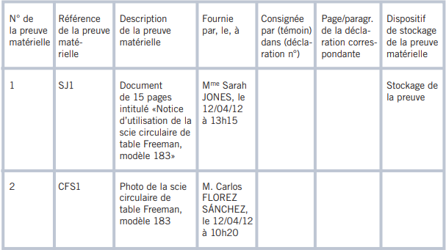

Les informations manquantes pourront être consignées lorsque les déclarations seront recueillies

**On peut utiliser un registre comme celui-ci pour enregistrer les déclarations:**

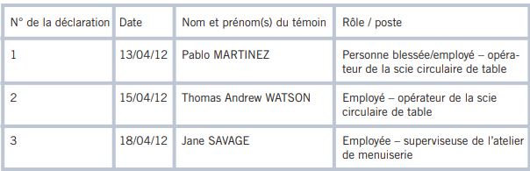

Dans les deux cas présentés ci-dessus, il sera plus facile de retrouver les informations en vue d’un réexamen si les preuves matérielles et les déclarations sont répertoriées par ordre numérique.

Les inspecteurs qui se rendent sur le lieu de l’accident chercheront des informations susceptibles de les aider à appliquer la méthode **QOQQCP**, par exemple:

• le lieu et le moment où s’est produit l’accident;

• la description précise et la gravité des lésions et la façon dont elles ont été occasionnées, ainsi que la désignation du poste occupé par le travailleur, son parcours professionnel dans l’entreprise, sa date de naissance et ses coordonnées;

• la description détaillée des tâches que le travailleur blessé était en train d’effectuer ainsi que les méthodes de travail appliquées au moment où s’est produit l’accident;

• des indications détaillées sur le matériel utilisé, y compris le numéro de fabrication, de modèle et de série, ainsi que tout autre équipement: échelles, échafaudages, câbles électriques et équipement de protection individuelle;

• les informations sur l’état précis du matériel utilisé, y compris l’endroit où il se trouvait, les dispositifs de protection et la position des interrupteurs de commande, avant et après l’accident;

• les noms, coordonnées et postes des autres travailleurs présents sur le lieu de l’accident, ainsi que les informations sur les activités effectuées et les méthodes de travail appliquées au moment de l’accident;

• les méthodes de travail qui auraient normalement dû être appliquées pour que la tâche à laquelle la personne blessée était occupée puisse être menée à bien, ainsi que les variations par rapport aux méthodes de travail qui étaient en place au moment où s’est produit l’accident;

• dans quel contexte environnemental s’est produit l’accident: jour, nuit, conditions météorologiques; • les conditions générales sur le lieu de travail, y compris l’entretien et le ménage, l’intensité de l’éclairage et les niveaux de bruit, les déplacements de véhicules, les installations de ventilation, les services de bien-être. Les inspecteurs souhaiteront sans doute obtenir des pièces justificatives, qui devraient inclure, sans s’y limiter, les éléments suivants:

• les fiches de travail/de contrat de la (des) personne(s) blessée(s), y compris les registres de formation

• les fiches d’entretien du matériel utilisé

• les notices d’utilisation du fabricant pour le matériel utilisé

• les fiches de données de sécurité pour toutes les substances utilisées ayant eu une incidence sur l’accident

• les rapports d’inspections effectuées dans l’entreprise

• les rapports d’évaluation des risques concernant le lieu de travail et l’utilisation de l’équipement

• les comptes rendus des comités de SST

• les rapports de précédents accidents

• les photos prises par l’entreprise ou les travailleurs, les films de vidéosurveillance.

**Arrivée sur le site**

Lorsque les inspecteurs arrivent sur le site, ils doivent s’identifier auprès des parties concernées et indiquer l’objet de leur visite avant de se rendre sur le lieu de l’accident.

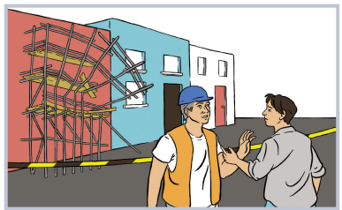

**3.3 Analyse des informations**

Une fois les informations recueillies, les inspecteurs doivent les organiser et les analyser afin d’identifier tous les facteurs de causalité – immédiats, sous-jacents et profonds – qui ont conduit à l’accident («que» s’est-il passé et «Pourquoi» cela s’est-il produit). Dans bien des cas, les causes immédiates et sous-jacentes sont faciles à identifier, tandis que les causes profondes demeurent inconnues.

Parmi les exemples de causes immédiates, citons le facteur qui a provoqué la lésion (lame, substance chimique). Les causes sous-jacentes peuvent être l’absence de dispositif de protection sur la machine et le non-respect des instructions ou l’absence d’entretien de l’équipement. Quant aux causes profondes, il peut s’agir d’une mauvaise implantation des locaux et des machines, de cadences de travail excessives, ou de l’incapacité d’identifier des méthodes de travail sûres (en effectuant une évaluation des risques) ou de veiller à ce qu’elles soient appliquées.

L’un des moyens d’organiser les informations recueillies est d’établir une chronologie des événements

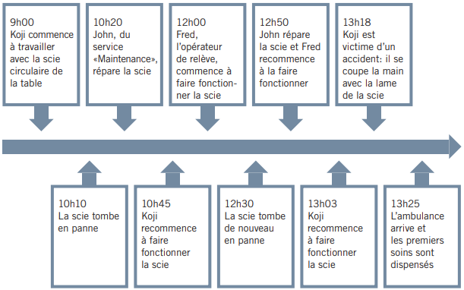

Comme on le voit dans l’exemple ci-dessus, la chronologie permet aux enquêteurs de déterminer «ce qui» s’est passé – en l’occurrence l’accident de Koji – mais pas «Pourquoi» l’accident s’est produit.

L’un des moyens de répondre à la question «pourquoi» est de mener une analyse «par arbre de défaillances». Cette technique, qui est présentée dans le diagramme ci-dessous, reconstitue les événements et les conditions ayant conduit à l’accident en posant en permanence la question «pourquoi?» et en remontant en arrière, en partant de l’incident faisant l’objet de l’enquête. Dans cet exemple, l’arbre commence quand Koji se coupe la main sur la scie. La seconde piste identifie la personne vulnérable (Koji), le danger (la lame de la scie) et les circonstances qui les ont réunis (l’entrée en contact de la main de Koji avec la lame).

L’enquêteur continue de poser la question «pourquoi?» jusqu’à ce que la réponse ne présente plus aucune utilité; dans l’exemple ci-dessous, la piste des questions «pourquoi» peut être abandonnée après «pour couper du bois», mais les autres pistes de l’enquête peuvent être suivies: par exemple «pourquoi» Fred a-t-il retiré le capot de protection; «pourquoi» Koji s’est-il senti obligé de finir le travail, etc. Lorsqu’on poursuit la piste des questions «pourquoi?», soit l’enquêteur peut juger nécessaire d’obtenir des informations supplémentaires, soit les questions trouvent une réponse dans les informations ayant déjà été recueillies.

Lorsqu’une question «pourquoi?» reste sans réponse, les inspecteurs doivent rechercher les informations nécessaires, en gardant à l’esprit que l’information est factuelle: il ne s’agit pas de faire des présomptions, mais de faire en sorte d’obtenir cette information.

Une analyse des informations obtenues devrait permettre aux inspecteurs d’identifier tout d’abord la (les) cause(s) immédiate(s) de l’accident, puis les mesures de contrôle – dans l’exemple ci-dessus, équiper la scie circulaire d’un capot de protection empêchera la (les) cause(s) immédiate(s) de se reproduire. Cependant, il reste encore à identifier la (les) cause(s) sous-jacente(s)/profonde(s) de l’accident – dans l’exemple ci-dessus, pourquoi la scie n’était-elle pas munie d’un capot de protection au moment de l’accident – pour garantir que la cause immédiate – l’absence de capot de protection sur la scie – ne se reproduira pas.

Pour chaque cause immédiate à l’accident, les inspecteurs doivent identifier toutes les causes sous-jacentes et profondes qui ont permis à la cause immédiate d’exister. En identifiant les causes profondes et en prenant des mesures correctives pour éviter qu’elles se renouvellent, on réduira la probabilité qu’un accident similaire, ou tout autre accident quel qu’il soit, se reproduise.

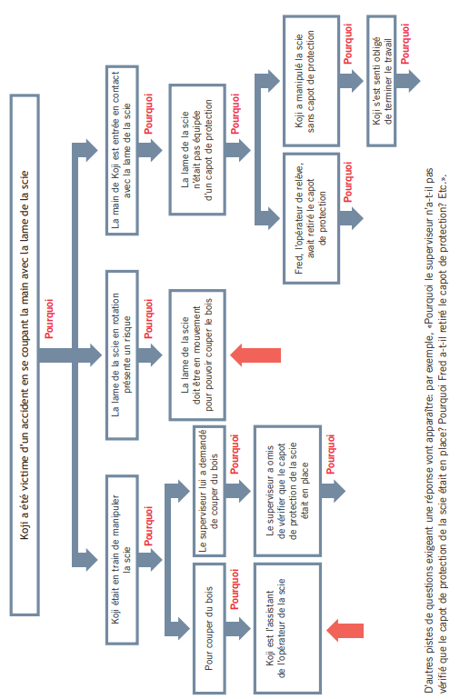

**…….Suite**